LC3100_CGF_12软件

使用手册

目录
文 件 修 订 记 录 2
1. 总体功能描述 1
2. 运行环境 2
3. 软件编译环境 3
4. 编译成功画面 4
5. 软件使用说明 5

文 件 修 订 记 录
版本号 | 生成日期 | 作者 | 修订内容
V1.0 | 2024-03-18 | 张铿炜 | 初始版本

总体功能描述
一、数显调速 4000转电机 （转速步增100转）
二、定时 1sec--24h
三、模式记忆：P01 P02-- P09
四、电子锁自动开盖

运行环境
硬件要求
类 别 | 基本要求
服务器端 | CPU 64k以内 128flash

软件编译环境
本软件使用ARM_KEIL5，需要使用相同软件进行开发编译。

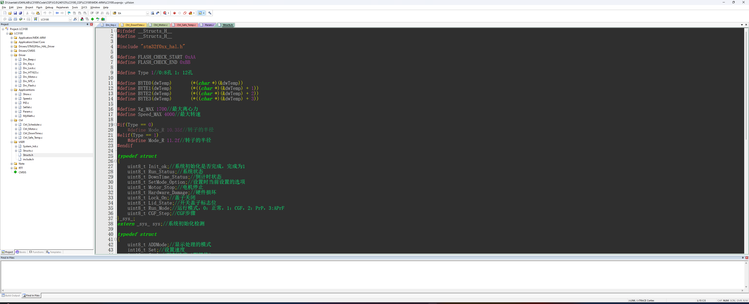

编译成功画面

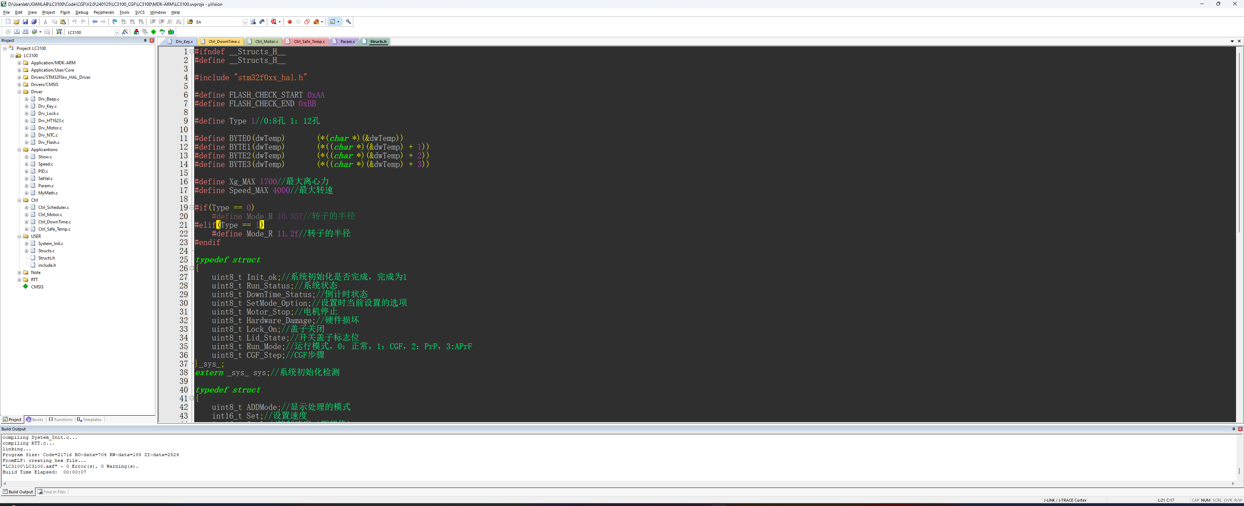

软件使用说明
- 打开开关，“滴”一声后，屏幕点亮，机子正常开机。
- 在常规模式下，按下"CGF"按键，进入到CGF模式下，当前显示"CGF"闪烁。此时不操作，闪烁将在6S后停止。在进入CGF模式时，按“上“”下“按键进行记忆模式的调节。有“CGF”,”PrP”,”APRF”,”IPRF”四个模式可以选择
- 在记忆模式下，按下"MENU"按键后开始设定当前记忆组的数据，按键按下对应闪烁的顺序分别是“CGF模式”->“时间”->“速度”->“安全温度”。在常规模式下，按下“MENU”按键后，按键按下对应闪烁的顺序分别是“时间”->“速度”->“安全温度”。在闪烁的过程中按下“上“或者”下“按键调整参数。
- 在CGF模式下，按下"CGF"按键就会退出记忆模式，数据自动跳转成常规模式的数据。
- 当闪烁结束，设定的数据将会被记忆。或者在闪烁时，按下"START"按键启动，也会触发记忆。在设定时按下"CGF"键退出记忆模式的话，依旧会触发记忆
- 按statr/stop按键开始运行，在运行过程中除了statr/stop按键还有效外，其他按键全部失效
- 在不运行的情况下，按下”Open“按键就会触发电磁锁进行开盖。图标也会跟随显示。
- 长按”MENU“按键可以切换成控制离心率模式。与rpm模式是分开独立的。

